

יולי 2014

אוגוסט 2014 א ב ג דהו ש

יום /^לי/^י

12 11 10 9 8 7 6

9 8 7 6 5 4 3

19 18 17 16 15 14 13

16 15 14 13 12 11 10

26 25 24 23 22 21 20

23 22 21 20 19 18 17

31 30 29 28 27

30 29 28 27 26 25 24



יום רביעי

א ב ג ד ה ו ש

1 2 3 4 5 6 7 8 9 10 11 12 13 14 15 16 17 18 19 20 21 22 23 24 25 26 27 28 29 30 31

2 1

9 8 7 6 5 4 3 16 15 14 13 12 11 10 23 22 21 20 19 18 17 30 29 28 27 26 25 24 31

יום רביעי 2

08

09

10

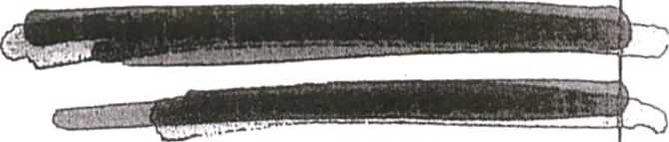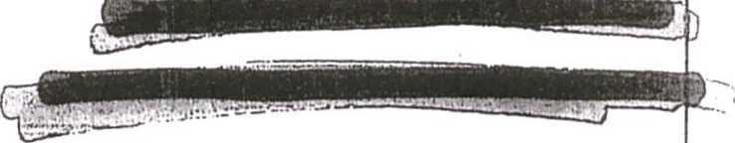

11

12

13

14

15

16

17

18

19

20

21

21:00-22:00 -שר החוץ- שר הביטחון - מולכו - השר בנט - אייל - אביחי - ארי - לשכה ולל אביב

ירתר/שח/ 1 ל

152

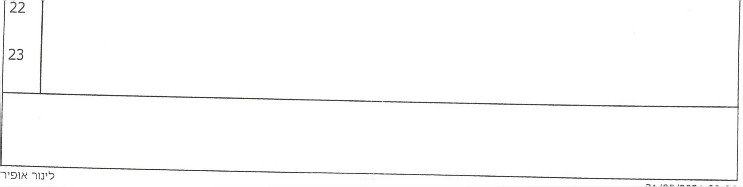

עו

2 1

9 8 7 6 5 4 3 16 15 14 13 12 11 10 23 22 21 20 19 18 17 30 29 28 27 26 25 24 31

יום חמו^!י

יום חמיע

**09:00- פרטי- תל אביב**

**15:00- שגרירת קנדה ומיאן ברכוויציי - לשכה תל אביב**

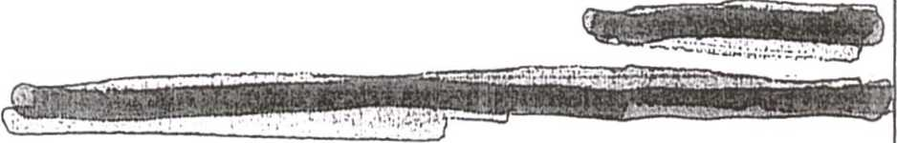

08

09

10

11

12

13

14

15

16

17

18

19

20

21

22

23

|  |  |  |  |  |
| --- | --- | --- | --- | --- |
| 2014 | ולי | 4 8־1 | אוגוסט 2014  א ב ג ד ה ו ש | יולי 2014  א ב ג ד ה ו עו |
| יום |  |  | 2 1  9 8 7 6 5 4 3  16 15 14 13 12 11 10  23 22 21 20 19 18 17  30 29 28 27 26 25 24  31 | 5 4 3 2 1  12 11 10 9 8 7 6  19 18 17 16 15 14 13  26 25 24 23 22 21 20  31 30 29 28 27 |

יו□

08

09

10

11

12

13

14

15

16

17

18

19

20

21

22

23

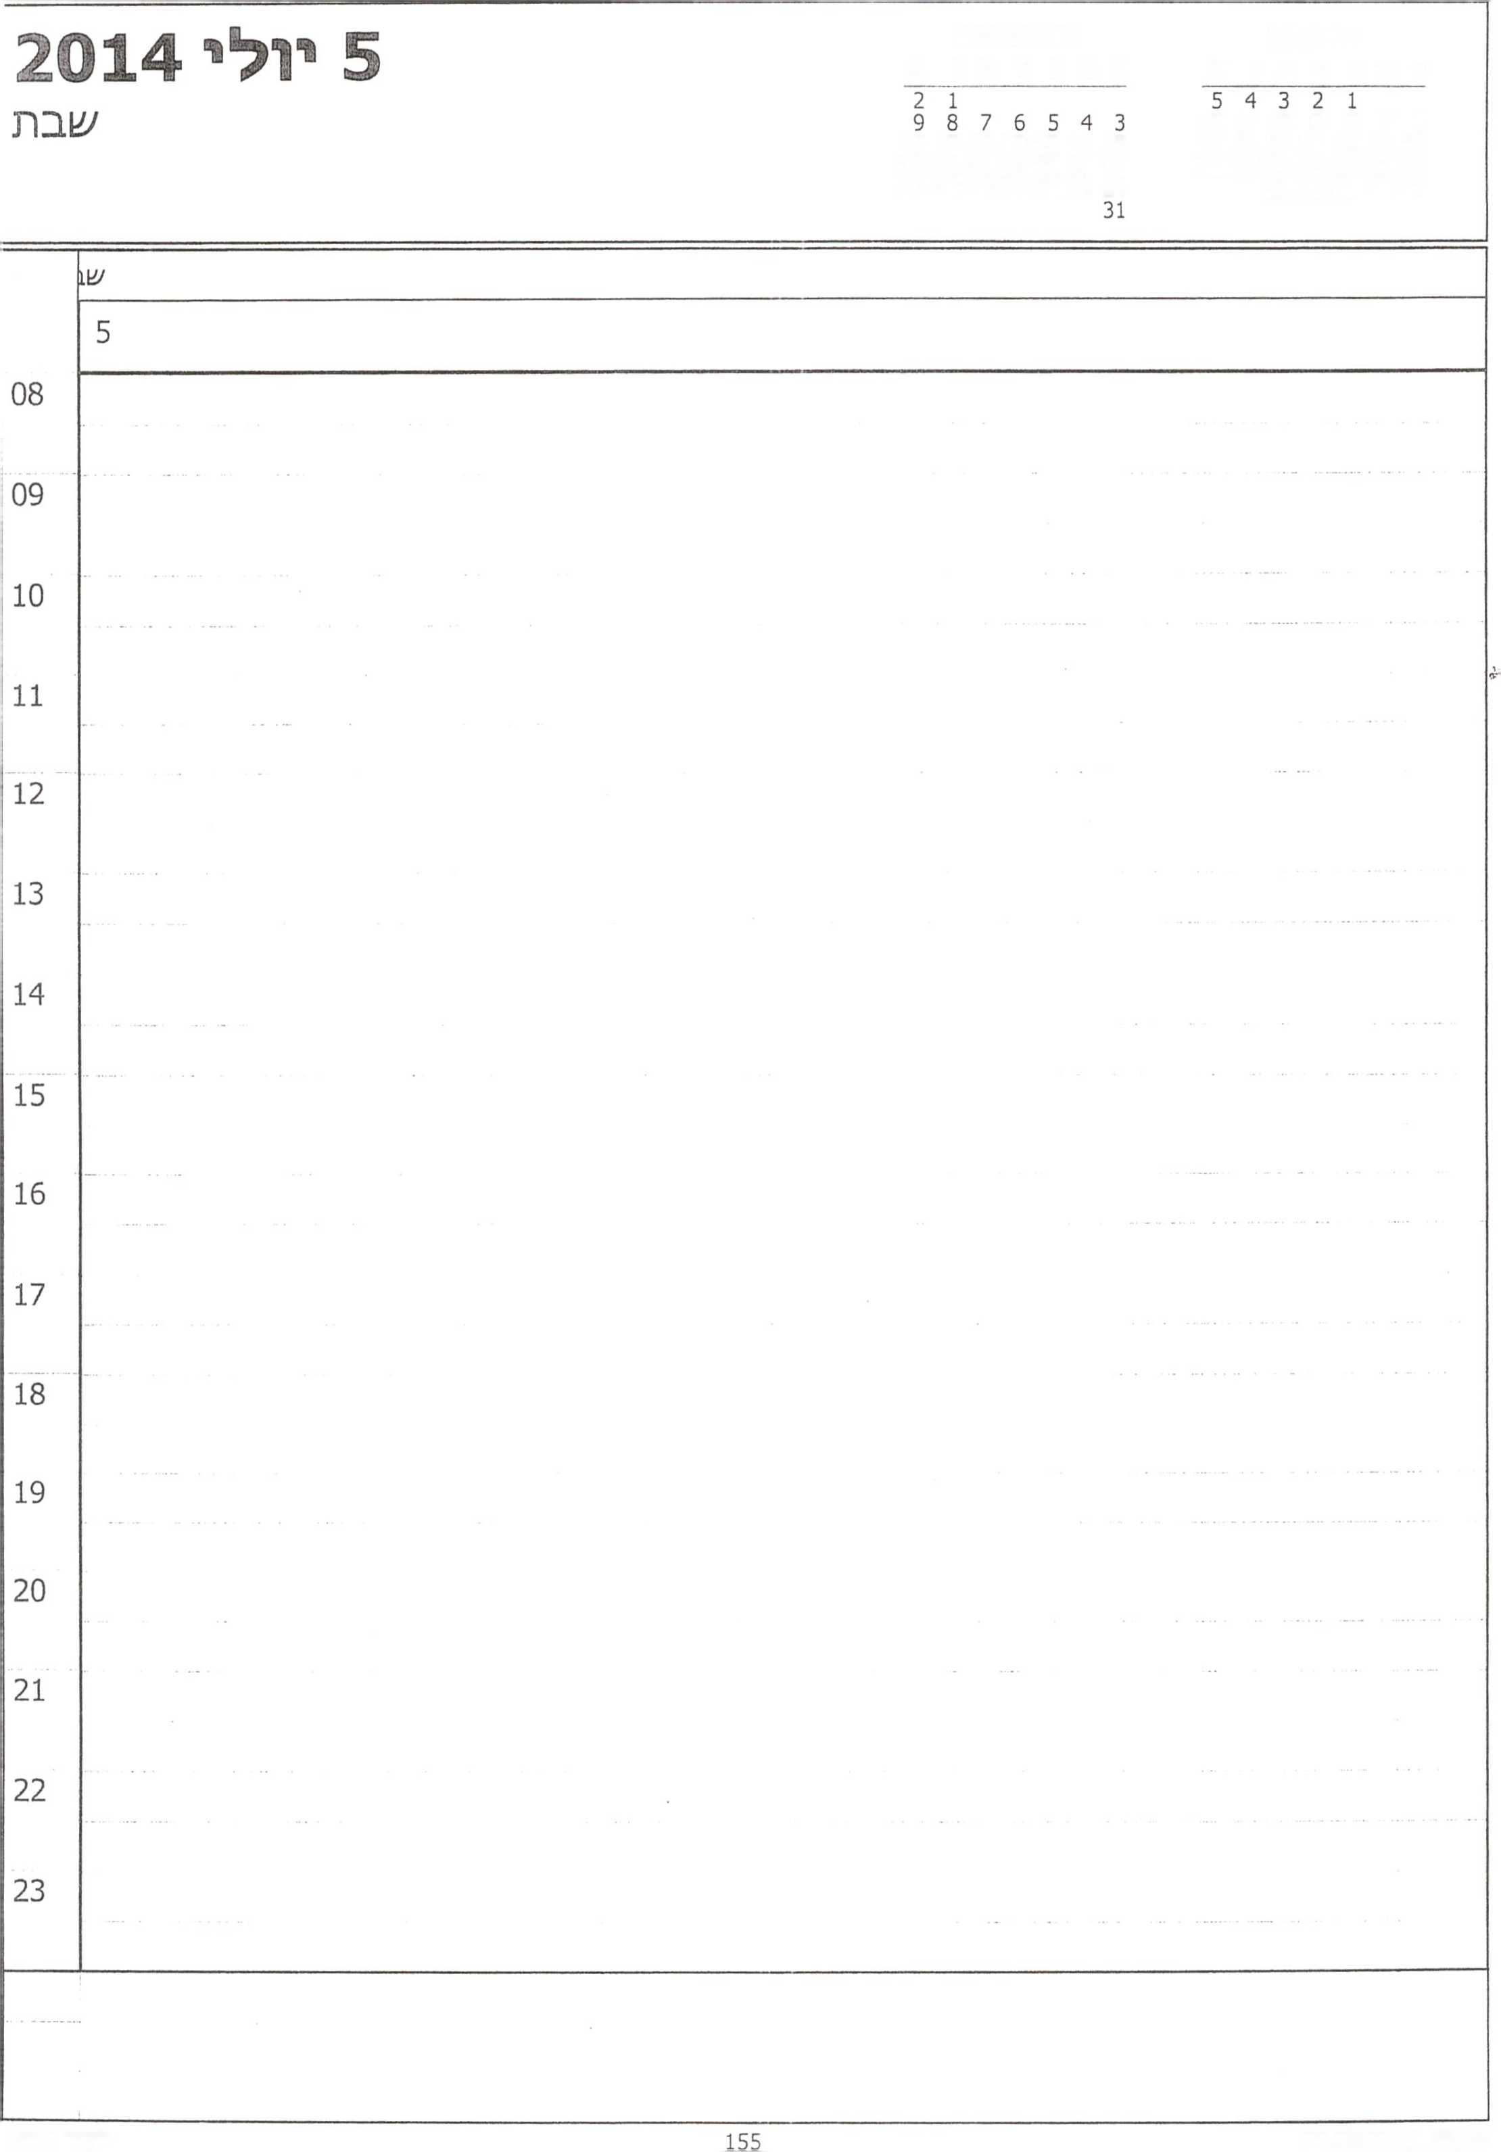

יולי 2014

אוגוסט 2014 א ב ג ד ה ו ש

א ב ג ד ה ו ש

12 11 10 9 8 7 6 19 18 17 16 15 14 13 26 25 24 23 22 21 20 31 30 29 28 27

16 15 14 13 12 11 10

23 22 21 20 19 18 17

30 29 28 27 26 25 24



יום רא/^ון

א ב ג ר ה ו ש

1

6 7

13 14

20 21

27 28

1 2

3

10

17

24

31



09:30-10:00 - ישיבת פורום שרינו - בחדר קבינט ישיבת ממשלה - בחדר ישיבות ממשלה

יום ראשון 6

08

09

10

11

12

13:30- מלקולם חונליין ־ לשבה

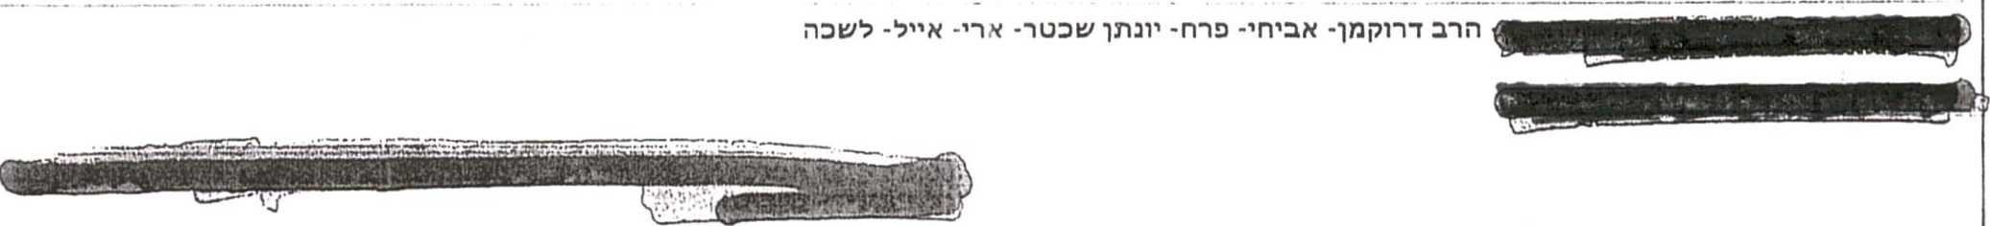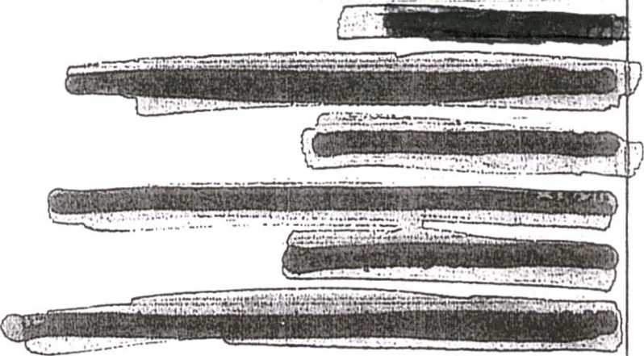

13

14

15

16

17

18

19

20

21

22

23

11/

■1 //

1 2

3 4

10 11

17 18

24 25

31

יום

יום שב•



**13:00- קובי צורף - לשכה**

**16:30 ־ חתונתו קונקורד, בני ברק**

**1־ אולמי**

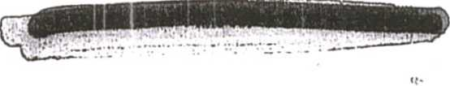

**18:30- יו" ר הכנסת־ בלשכת הידר**

08

09

10

11

12

13

14

15

16

17

18

19

20

21

22

23

2 1

9 8 7 6 5 4 3 16 15 14 13 12 11 10 23 22 21 20 19 18 17 30 29 28 27 26 25 24 31

יום

יום שליקוי



08

09

10

11

12

13

14

15

16

17

18

19

20

21

22

23

|  |  |  |  |
| --- | --- | --- | --- |
| 2( | § 6־ולי 114 | אוגוסט 2014  א ב ג ד ה ו ש | יולי 2014  א ב ג ד ה ו ש |
| יום רביעי | | 2 1  9 8 7 6 5 4 3  16 15 14 13 12 11 10  23 22 21 20 19 18 17  30 29 28 27 26 25 24  31 | 5 4 3 2 1  12 11 10 9 8 7 6  19 18 17 16 15 14 13  26 25 24 23 22 21 20  31 30 29 28 27 |
|  | יום רביעי | | |
|  | 9 |  |  |

08

09

10

11

12

13

14

15

16

17

18

19

20

21

22

23

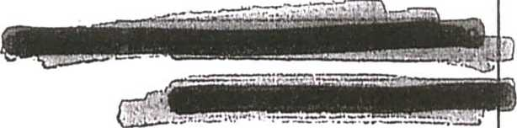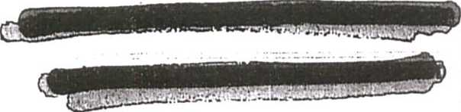

יום חמי^י

2 1

9 8 7 6 5 4 3 16 15 14 13 12 11 10 23 22 21 20 19 18 17 30 29 28 27 26 25 24 31

5 4 3 2 1 12 11 10 9 8 7 6 19 18 17 16 15 14 13 26 25 24 23 22 21 20 31 30 29 28 27



**08:35-פרטי-מודיע'ו**



11



יום חמי7אל' **10**

08

09

10

41

12

13

14

15



16

17

18

19

20

21

22

23

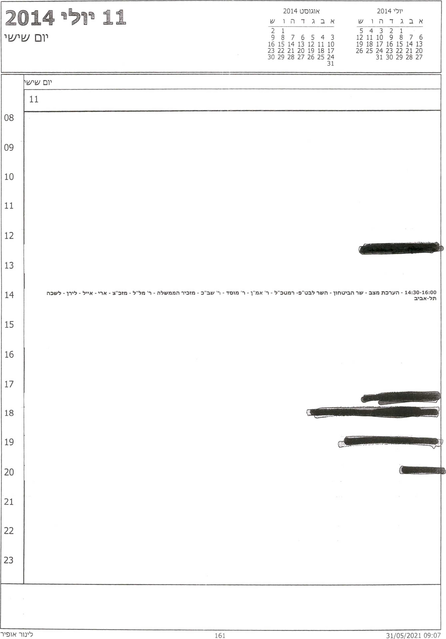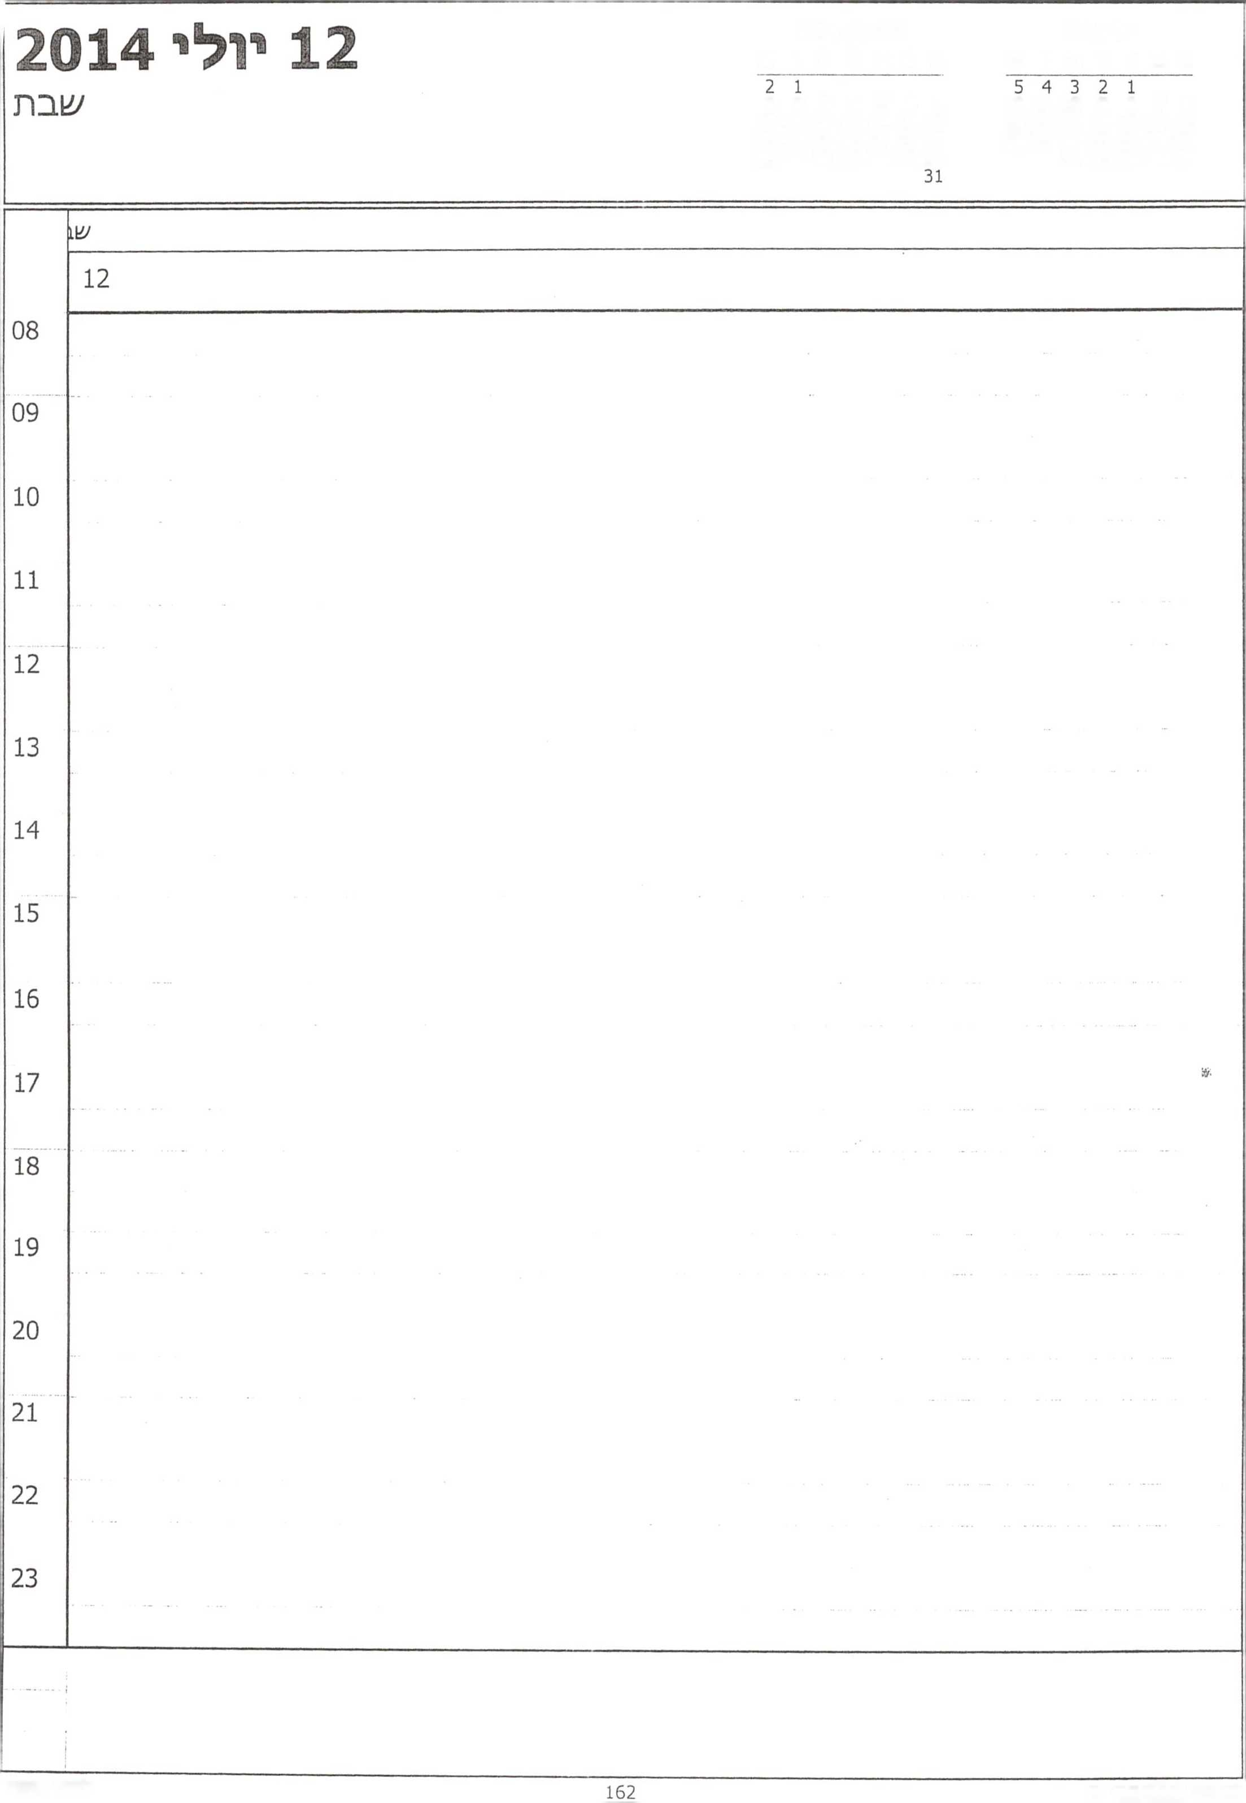

יולי 2014

אוגוסט 2014 א ב ג ד ה ו ע!

א ב ג ד ה ו ש

9 8 7 6 5 4 3

12 11 10 9 8 7 6 19 18 17 16 15 14 13 26 25 24 23 22 21 20 31 30 29 28 27

16 15 14 13 12 11 10

23 22 21 20 19 18 17

30 29 28 27 26 25 24



יום רא^ון

2 1

9 8 7 6 5 4 3 16 15 14 13 12 11 10 23 22 21 20 19 18 17 30 29 28 27 26 25 24 31

5 4 3 2 1 12 11 10 9 8 7 6 19 18 17 16 15 14 13 26 25 24 23 22 21 20 31 30 29 28 27

יום ראשו ו!

13

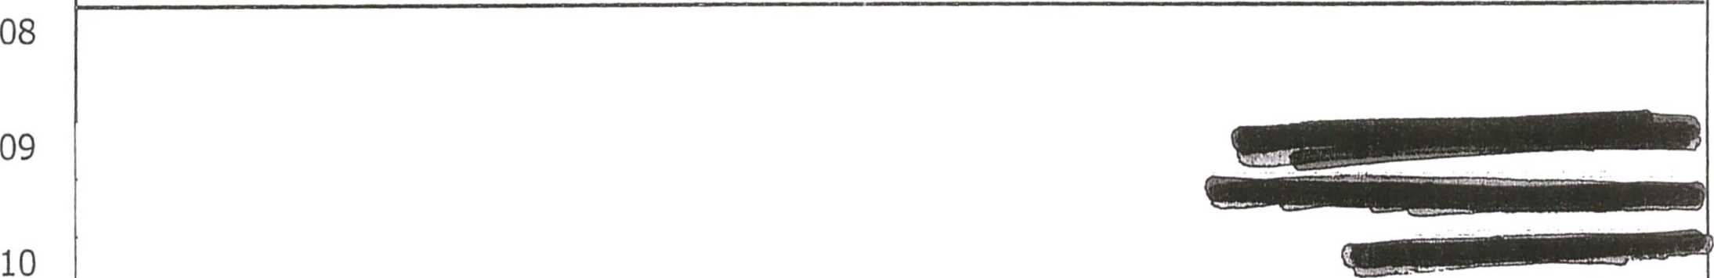

11

12

13

14:30- הכנה לתקשורת זרה - לירן - מארק - יונתן - ארי - לשכה תל אביב

14

15

16

17

18

19

20



' .:21- הערכת מצב - שר הבטחון - ראש השב" כ -ראש המוסד - רמטכ״ל - ראש המל״ל - מזכייצ - ארי - אביחי - לירן- לשכה תל אביב

21

22

23

אוגוסט 2014 א ב ג ד ה ו



יום /^כי

2 1

9 8 7 6 5 4 3 16 15 14 13 12 11 10 23 22 21 20 19 18 17 30 29 28 27 26 25 24 31

5 4 3 2 1

12 11 10 9 8 7 6 19 18 17 16 15 14 13 26 25 24 23 22 21 20 31 30 29 28 27

יום ^ני

14

08

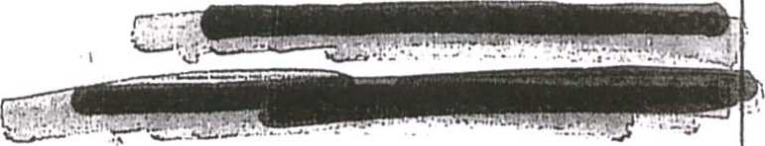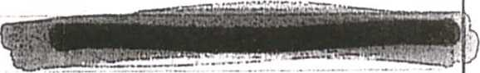

09

10

11

12

13

14

15

16

17

18

19

20

21:15- הערכת מצב- שר הביטחון- רמגוכ יל- ר' מוסד- ר' שב" כ- עמוס גלעד- מזכיר הממשלה- ר' מל" ל- לירן- מזב״צ- ארי- לשכה תל אביב

21

22

23

יולי 2014

א ב ג ד ה ו ש

1 2

3 4

10 11

17 18

24 25

31

2014

יום שלישי

יום /׳1 ליען י

15

08

09

10

11

12

13

14

15

16

17

18

19

20

21

22

23

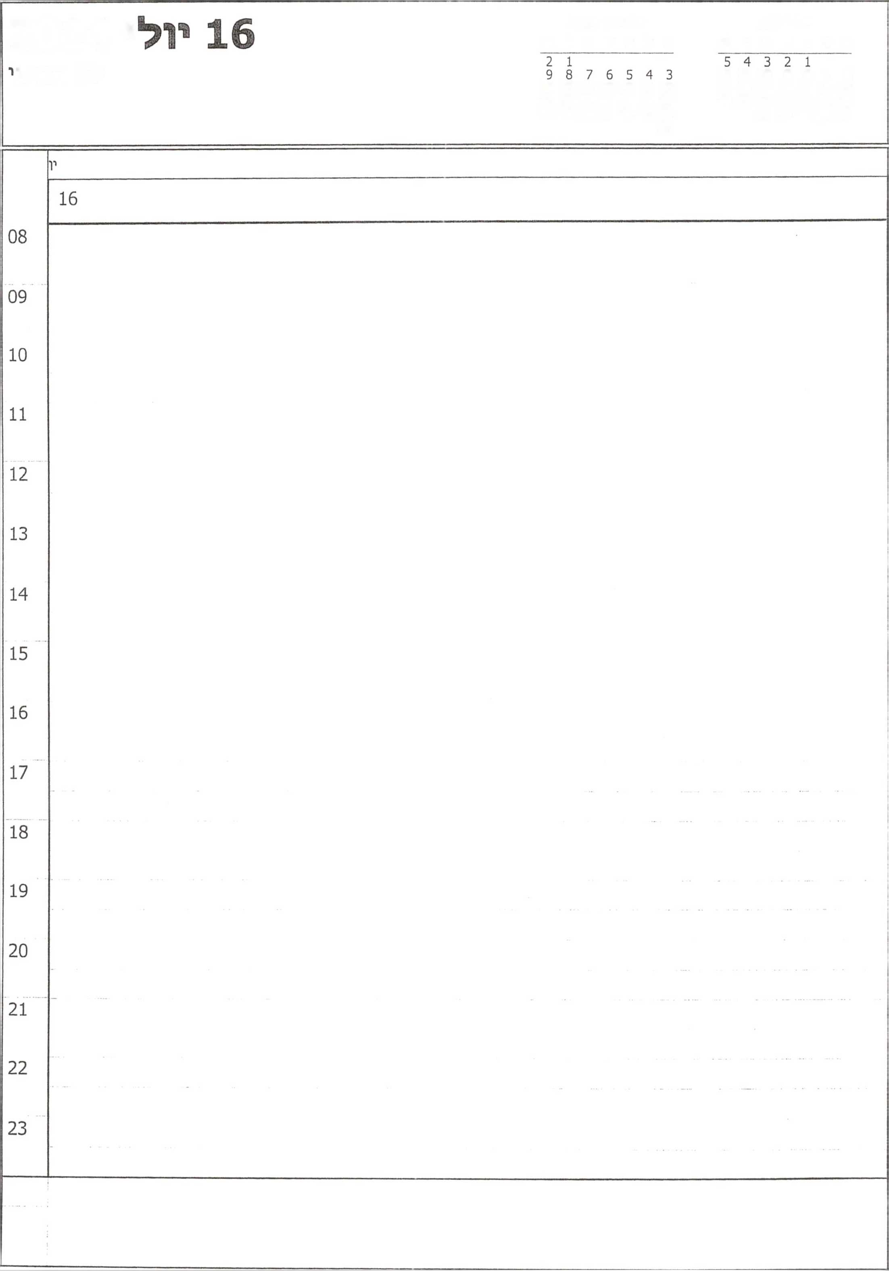

יולי 2014

אוגוסט 2014 א ב ג ד ה ו ש

י 2014

א ב ג ד ה ו ש

יום רביע

12 11 10 9 8 7 6

19 18 17 16 15 14 13

16 15 14 13 12 11 10 23 22 21 20 19 18 17 30 29 28 27 26 25 24 31

26 25 24 23 22 21 20

31 30 29 28 27

1 2

3

10

17

24

31

יום חמי/^י

יום חמי/!!

17



**10:00-11:30-התייעצות בטחונית מצומצמת- עו״ד מולכו-ענזוס גלעד- ר' השב" כ- ר' המוסז־-שר הבטחון־יוםי-מזכ״צ-ארי-אייל- לשבה תל אביב**

**14:00- ארי - ר' מלי ל -שלומית ברנע־יועמ״שית מל״ל- תל אביב**

**21:30-23:00-חערכת מצב בטחונית- שר הביטחון- רמטב" ל-מזכיר הממשלה-ר' המל" ל- עמום גלעד- לירן-ארי-אייל- מזכי"צ- קבינט תל אביב**

08

09

10

11

12

13

14

15

16

17

18

19

20

21

22

23

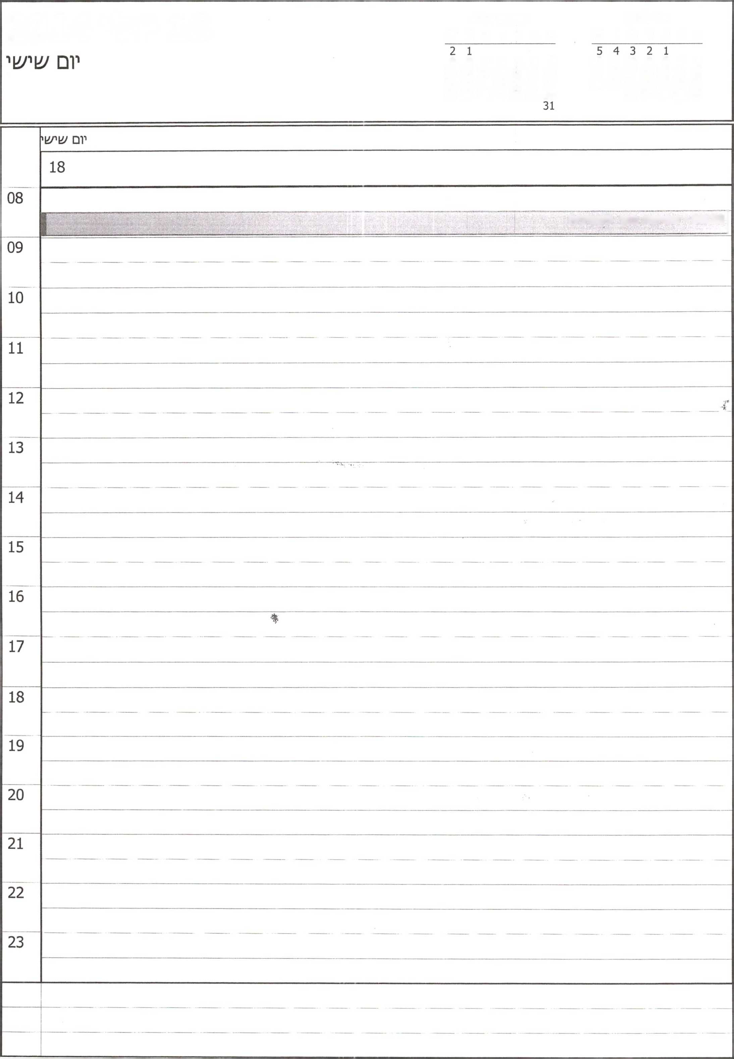

18 יולי 2014

יולי 2014

אוגוסט 2014 א ב ג ד ה ו ש

א ב ג ד ה ו ש

12 11 10 9 8 7 6

9 8 7 6 5 4 3

19 18 17 16 15 14 13

16 15 14 13 12 11 10

26 25 24 23 22 21 20

23 22 21 20 19 18 17

31 30 29 28 27

30 29 28 27 26 25 24

08:301 - מסיבה בגן לעטירה

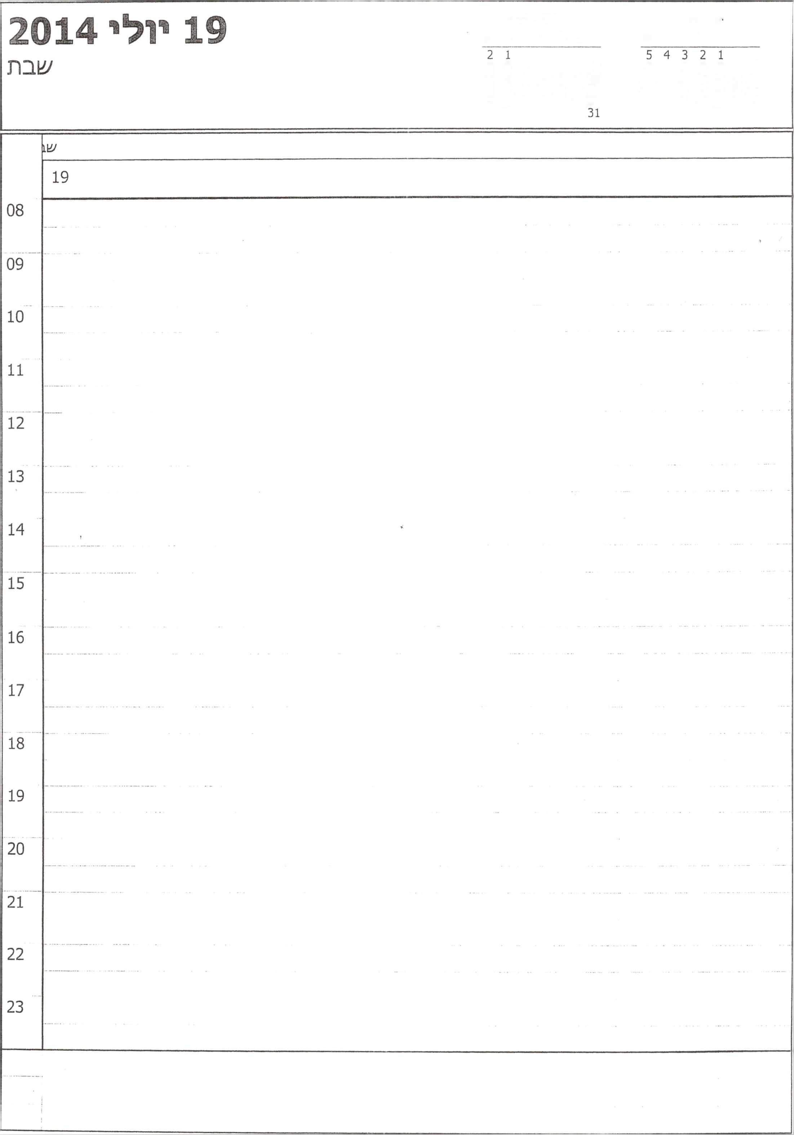

יולי 2014

אוגוסט 2014 א ב ג ד ה ו ש

א ב ג ד ה ו ש

9 8 7 6 5 4 3

12 11 10 9 8 7 6

19 18 17 16 15 14 13

16 15 14 13 12 11 10

26 25 24 23 22 21 20

23 22 21 20 19 18 17

31 30 29 28 27

30 29 28 27 26 25 24

5 4 3 2 1

12 11 10 9 8 7 6 19 18 17 16 15 14 13 26 25 24 23 22 21 20 31 30 29 28 27

2 1

9 8 7 6 5 4 3 16 15 14 13 12 11 10 23 22 21 20 19 18 17 30 29 28 27 26 25 24 31

יום רא/^ון

יום רא/3וון

20

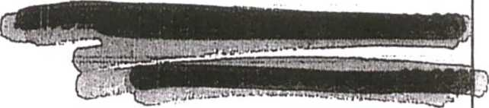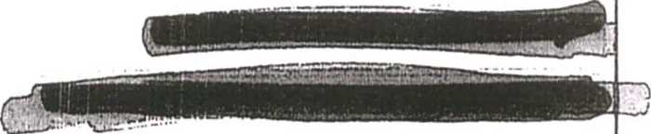

**21:15 - הערכת מצב - שר הבטחון ואנשיו - רמטכ״ל ונציגיו - ארי הרו - לירן - אייל -אביחי - ראש השב״ב - ראש המוסד- מזכ״צ - לשבה בתל אביב**

08

09

10

11

12

13

14

15

16

17

18

19

20

21

22

23

2 1

9 8 7 6 5 4 3 16 15 14 13 12 11 10 23 22 21 20 19 18 17 30 29 28 27 26 25 24 31

יום /^כי

יום ע1ני

21

08

09

10

11

12

13

14

15

16

17

18

19

20

21

22

23

יולי 2014

א ב ג ד ה ו ש

1 2

3 4

10 11

17 18

24 25

31

יום עולישו

22

**10:30- הערכת מצב - שר הביטחון - רמטכייל ונציגיו - עמום גלעד • ר' מל" ל - מזכיר הממשלה - ארי - אייל ־ לירך דך - ר' חשב" כ - ר' המוסד - מזכי'צ - לשכה תל-אביב**

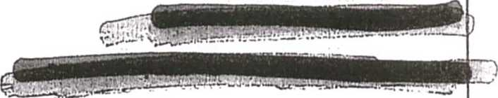

08

09

10

11

12

13

14

15

16

17

18

19

20

21

22

23



יום רביעי

2 1

9 8 7 6 5 4 3 16 15 14 13 12 11 10 23 22 21 20 19 18 17 30 29 28 27 26 25 24 31

5 4 3 2 1 12 11 10 9 8 7 6 19 18 17 16 15 14 13 26 25 24 23 22 21 20 31 30 29 28 27

יום רביעי 23

08

09

10

11

12

13

14

15

16

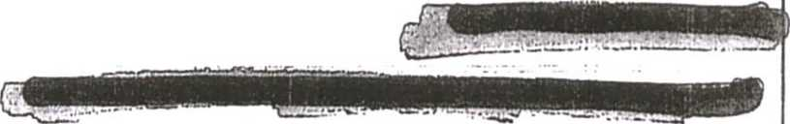

17

18

19

20

21

22

23

*ליי 2014

יום חמי^י

יולי 2014

ב ג ד ה ו ש

2 1

9 8 7 6 5 4 3 16 15 14 13 12 11 10 23 22 21 20 19 18 17 30 29 28 27 26 25 24 31

|  |  |
| --- | --- |
| יום חמישי |  |
| 24 | — |

08

09

10

11

12

13

14

15

16

17

18

19

20

21

22

23

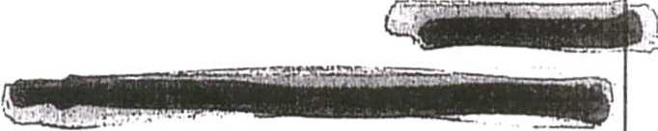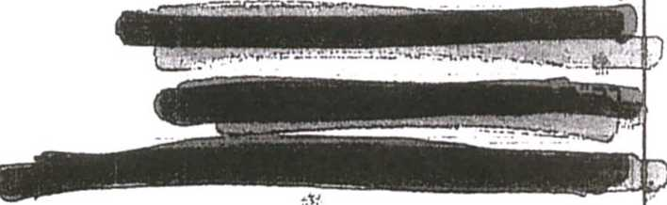

יולי 2014

א ב ג ד ה ו ש

1 2 3 4 5 6 7 8 9 10 11 12 13 14 15 16 17 18 19 20 21 22 23 24 25 26 27 28 29 30 31

2 1

9 8 7 6 5 4 3 16 15 14 13 12 11 10 23 22 21 20 19 18 17 30 29 28 27 26 25 24 31



יום שישוי

25

08

09

10

11

12

13

14

15

16

17

18

19

20

21

22

23

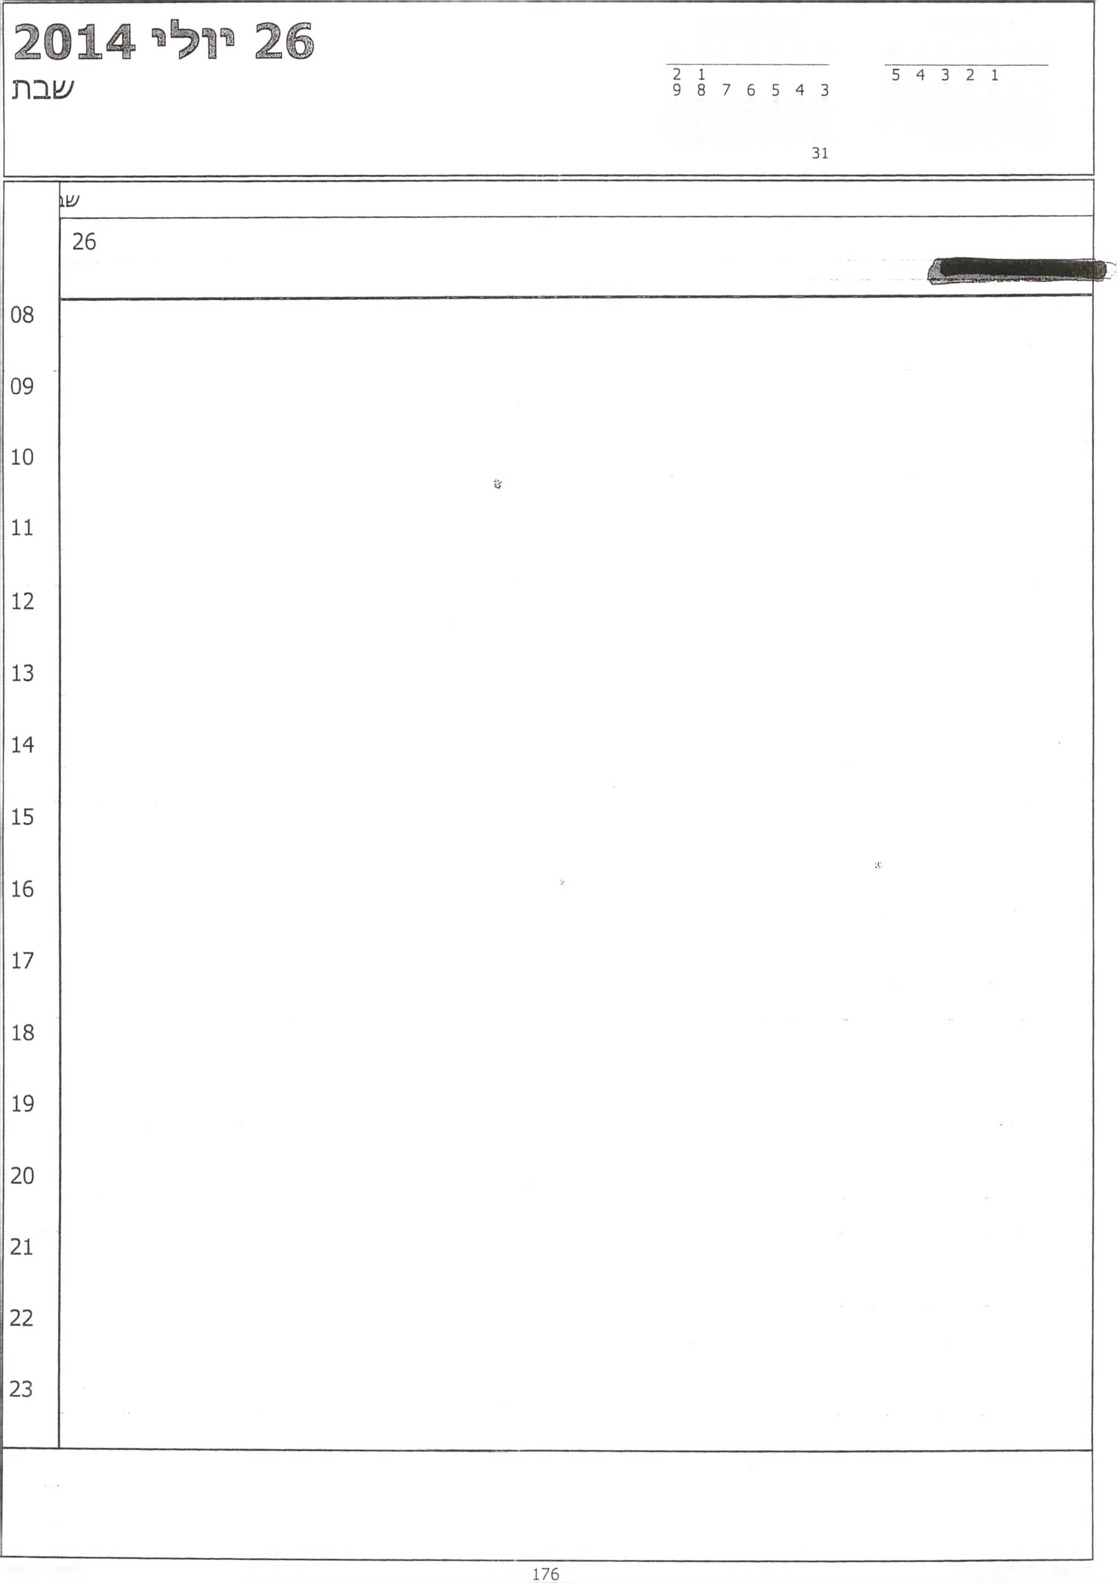

יולי 2014

אוגוסט 2014 א ב ג ד ה ו ש

א ב ג ד ה ו עו

12 11 10 9 8 7 6

16 15 14 13 12 11 10

19 18 17 16 15 14 13

23 22 21 20 19 18 17

26 25 24 23 22 21 20

31 30 29 28 27

30 29 28 27 26 25 24

יולי 2014

א ב ג ד ה ו

ע\

אוגוסט 2014 א ב ג ד ה ו ש

1 2

3

10

17

24

31

יום רא/^ון

יום ראשון

27



08

09

10

11

12

13

14

15

16

17

18

19

20

21

22

23

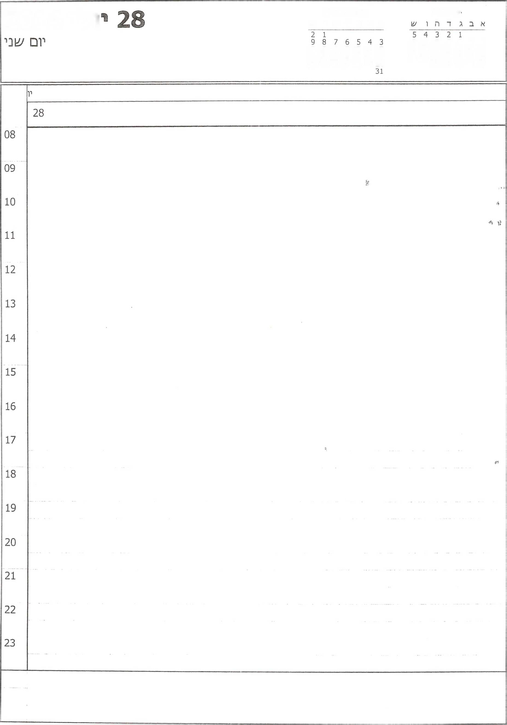

ולי 2014

יולי 2014

אוגוסט 2014 א ב ג ד ה ו ש

12 11 10 9 8 7 6 19 18 17 16 15 14 13 26 25 24 23 22 21 20 31 30 29 28 27

16 15 14 13 12 11 10

23 22 21 20 19 18 17

30 29 28 27 26 25 24

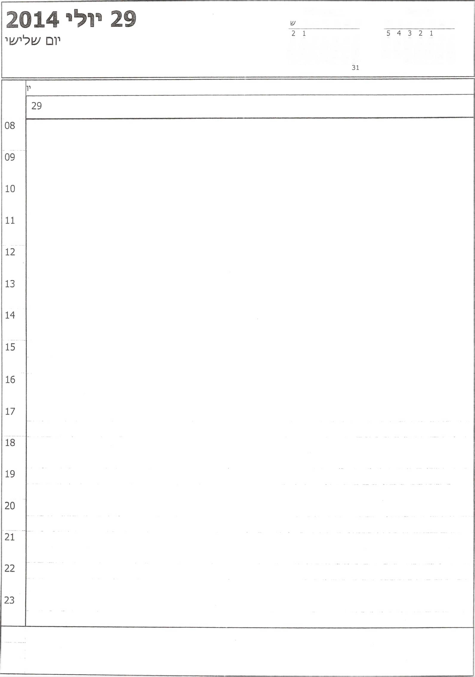

יולי 2014

אוגוסט 2014 א ב ג ד ה ו

א ב ג ד ה ו ש

12 11 10 9 8 7 6

9 8 7 6 5 4 3

19 18 17 16 15 14 13

16 15 14 13 12 11 10

26 25 24 23 22 21 20

23 22 21 20 19 18 17

31 30 29 28 27

30 29 28 27 26 25 24

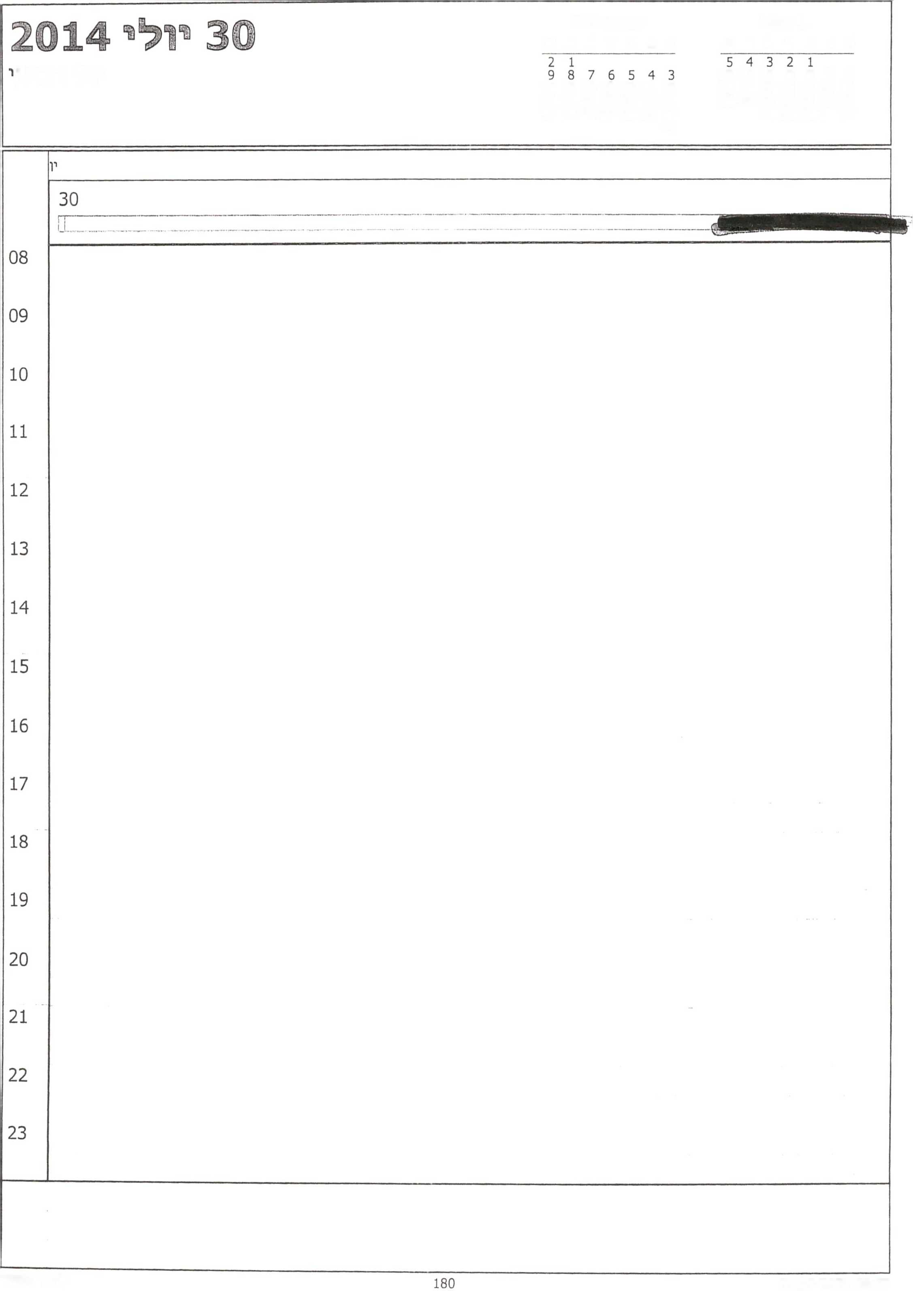

יולי 2014

אוגוסט 2014 א ב ג ד ה ו ש

א ב ג ד ה ו ע

יום רביע

12 11 10 9 8 7 6 19 18 17 16 15 14 13 26 25 24 23 22 21 20 31 30 29 28 27

16 15 14 13 12 11 10 23 22 21 20 19 18 17 30 29 28 27 26 25 24 31

יולי 2014

א ב ג ד ה ו ש

אוגוסט 2014

א ב ג ד ה ו ש

2 1

9 8 7 6 5 4 3 16 15 14 13 12 11 10 23 22 21 20 19 18 17 30 29 28 27 26 25 24 31

31

יום חמי/^י

יו

31

08

09

10

11

12

13

14

15

16

17

18

19

20

21

22

23